**Izaíra Vasconcelos Nepomuceno**

**Disciplina de R**

**Atividade 1: Gráfico em R**

Código:

#Carregando dados

data("iris")

#Construindo o boxplot

par(mfrow=c(2,2))

boxplot(iris$Sepal.Length~iris$Species, xlab="Espécies", ylab="Comprimento das sépalas", las=1, range=0, cex.main=1, cex.lab=1.5, ylim=c(0,9))

boxplot(iris$Sepal.Width~iris$Species, xlab="Espécies", ylab="Largura das sépalas", las=1, range=0, cex.main=1, cex.lab=1.5, ylim=c(0,9))

boxplot(iris$Petal.Length~iris$Species, xlab="Espécies", ylab="Comprimento das pétalas", las=1, range=0, cex.main=1, cex.lab=1.5, ylim=c(0,9))

boxplot(iris$Petal.Width~iris$Species, xlab="Espécies", ylab="Largura das pétalas", las=1, range=0, cex.main=1, cex.lab=1.5, ylim=c(0,9))

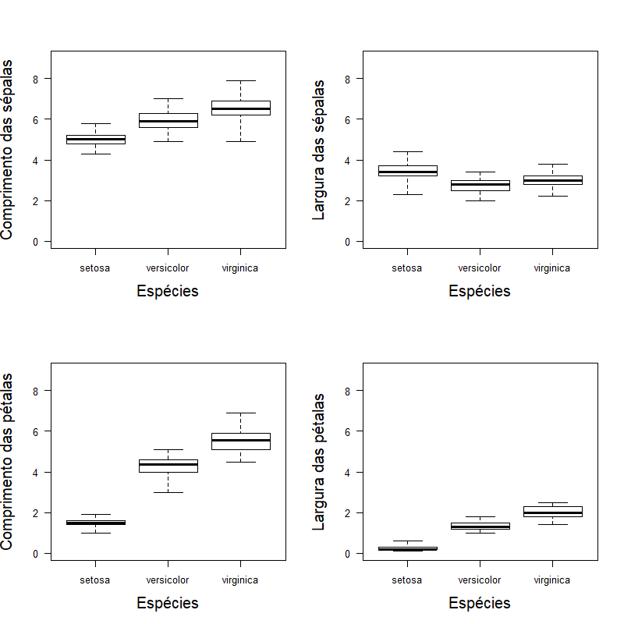

Os boxplots elaborados mostram padrões de distribuição de valores de comprimento e largura de sépala e pétala do dataset Iris. Eles foram utilizados para que pudessem responder à pergunta: Somente pelo gráfico é possível estabelecer o formato de sépala e pétala? Considerando somente a mediana, é possível observar que comprimento, tanto em sépala quanto em pétala, possui valores mais altos em relação à largura. Esta relação geralmente indica formatos lanceados ou lineares. Em *Iris virginica* a diferença é significativa entre as variáveis do eixo y e pode indicar um formato linear.

**Atividade 2: Análise estatística em R**

Código

#Carregando dados

data("cancer")

head(cancer)

library("lme4")

library("nlme")

#Hipótese - indivíduos mais jovens possuem maior tempo de sobrevivência

#Pergunta: a idade dos pacientes, influencia no tempo de sobrevivência destes? Para homens e mulheres o padrão é o mesmo?

#Variavel resposta

hist(cancer$time)

#transformando 1 e 2 em homem e mulher

cancer$sex2<-as.factor(cancer$sex)

cancer$sex2<-ifelse(cancer$sex2=="1", "homem", "mulher")

#Modelo linear

modelo_glm<-glm(time ~ age

+ sex2

, family = "poisson"

, data = cancer

)

modelo_glm

# estrutura dos modelos

names(modelo_glm)

str(modelo_glm)

#sumário

summary(modelo_glm)

#efeitos

plot(allEffects(modelo_glm))

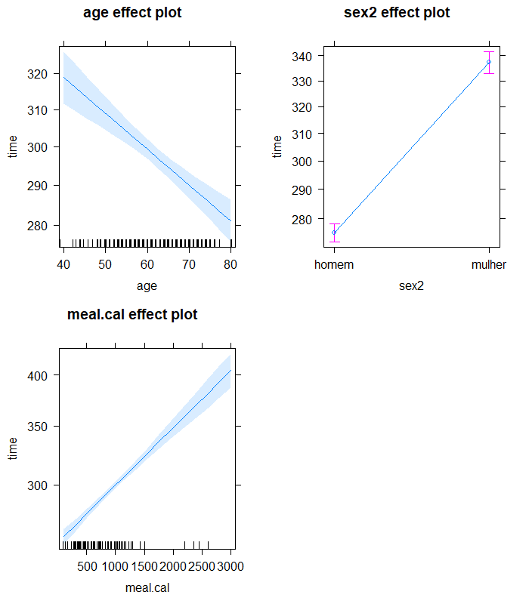

Os padrões expostos pelo modelo indicam que indivíduos mais jovens possuem maiores chances de sobrevivência ao câncer, uma vez que o tempo de vida é maior. Quando analisado por sexo, o modelo indica que mulheres com câncer possuem um tempo de vida maior em relação ao homem. Analisando a dieta desses pacientes, tomando como base a quantidade de calorias ingeridas, a partir do modelo é possível inferir que aqueles pacientes com uma dieta rica em calorias possuem uma expectativa de vida maior do que com uma dieta pobre.